<<코드 짜는것보다 **개념**이 더 중요함! **개념을 알고 어떤 것을 갖다 써야하는지를 알아야함**!!>>

Generator –원자력 발전소 운영

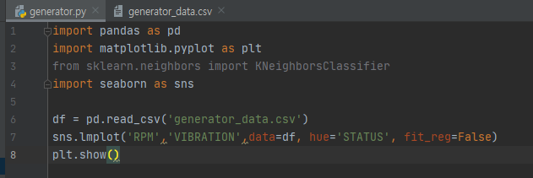

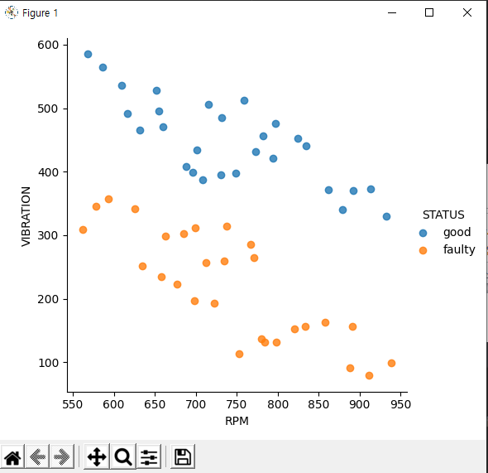

Good에 들어가면 정상운영, faulty 비정상

>>>로지스틱 회귀법

>>>개념 찾기

-Log odds

-Sigmoid function (+activation function)  
-loss function (손실함수) (+grandient descent)